考点14——木工工艺流程

[浙江省杭州市2019届高三期末质量检测]王华同学在学校木工实验室设计、加工了如图所示的一个木凳，回答下面两题。
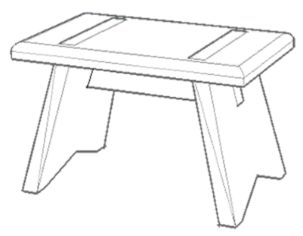
1．加工该木凳不需要用到的工具是 ( )
①样冲；②手摇钻；③木工凿；④木工锯；⑤三角锉；⑥羊角锤；⑦木工刨；⑧钢锯；⑨木工锉；
A．①②⑤⑧ B．②⑤⑥⑦ C．①③④⑨ D．③④⑦⑧
2．下列关于该木凳凳面加工流程中合理的是( )
A．划线→刨削→凿眼→锉削→锯割→表面处理
B．刨削→划线→锯割→凿眼→锉削→表面处理
C．划线→刨削→锉削→凿眼→锯割→表面处理
D．刨削→划线→凿眼→锉削→锯割→表面处理
3. [浙江省稽阳联谊学校2019届高三3月适应性联考]通用技术实践课上，小明准备用木块加工图中零件，下列说法中不正确的是( )
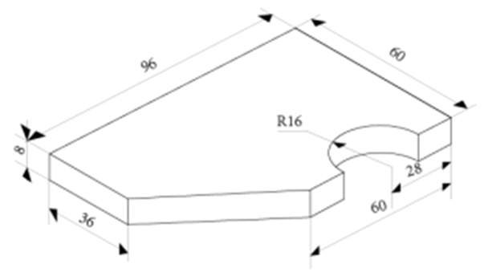
A．R16半圆孔可用钢丝锯锯割 B．木块刨削时可加润滑液以提高效率
C．加工流程可为：刨削→划线→锯割→打磨 D．需用钢直尺辅助完成划线

4. [浙江省临海市白云高级中学2018-2019学年期中]学校要用一块规格为500×260的木板设计制作引导牌。下列加工流程较为合理的是（ ）
A．刨削木板平面→锯割→划线→刨削锯割面→表面油漆处理
B．划线→刨削木板平面→锯割→刨削锯割面→表面油漆处理
C．刨削木板平面→划线→锯割→刨削锯割面→表面油漆处理
D．刨削木板平面→刨削锯割面→划线→锯割→表面油漆处理
5.[ 浙江省台州市书生中学2018-2019学年高二期中] 在一块大木板上取材，制作如图所示的家具面板，其加工流程相对比较合理的是( )
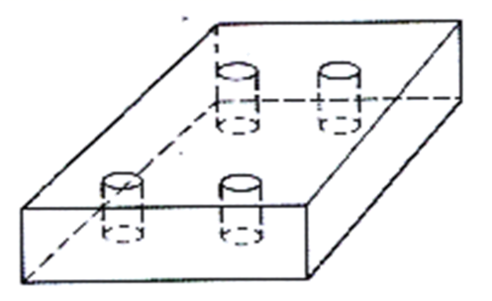
A．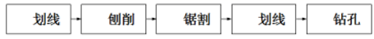
B．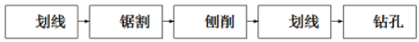
C．
D．

6. [浙江省杭州市杭州八中2019届高三模拟]现要将厚50mm的长实木板加工成符合设计要求的凳面，比较合理的流程是( )
A．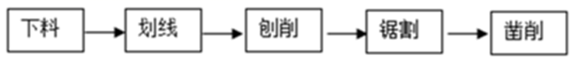
B．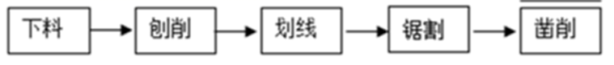
C．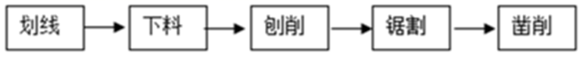
D．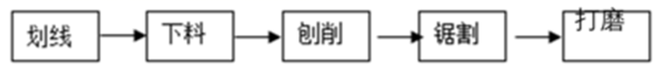
7.[ 浙江省慈溪市2020-2021学年期末] 小明家有一个如图所示木质相框，通过榫卯结构相互连接。某天因不小心碰撞掉落后，下面的一条横条断了，现需要进行维修。请根据你的加工经验，以下操作不合理的是（ ）
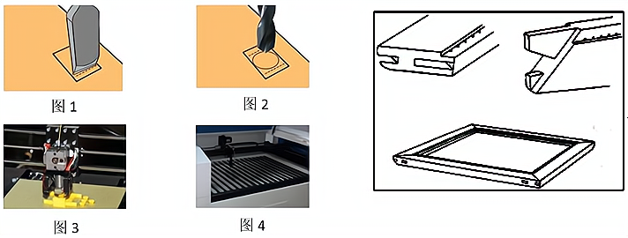
A．图 1 起凿时斜面朝向榫眼外侧
B．图 2 用电钻去除榫眼的废料
C．图 3 通过扫描上段横条进行建模，用 3D 打印复制下段木条进行维修
D．图 4 用软件建模后通过激光雕刻机切割后进行维修
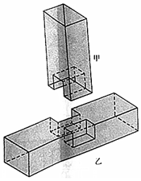
8. 某同学尝试制作如图所示的构件甲和乙，然后连接成T字形结构，他选择了尺寸符合要求的条形木料进行加工，以下表述最合理的是（ ）
A. 加工甲的合理步骤是：下料→刨削→划线→锯割→锉削
B. 加工构件乙时，可以用钢丝锯锯出缺口部分
C. 在划线之前需要对木料表面进行刨削，主要是因为木料尺寸过大
D. 在木料加工时，钻孔前需要用冲眼来帮助定位钻孔的圆心，防止圆心偏离
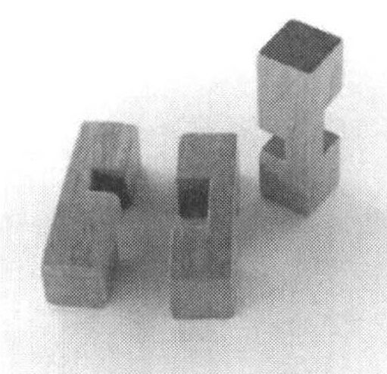
9. 如图所示是木质鲁班锁的三个构件，用足量的木条制作该鲁班锁，下列流程合理的是（ ）。
A. 划线→刨削→锯割→凿削→打磨
B. 刨削→划线→凿削→锯割→打磨
C. 刨削→划线→锯割→凿削→打磨
D. 划线→刨削→凿削→锯割→打磨
10. 某家具厂以原木为原料生产家具的流程如下：后来发现原木含有过多水分，干燥缩水引起家具变形、开裂。现准备在加工过程中增加烘干环节，则其应该放在（ ）。
A. 划线之后
B. 开料之后
C. 组装之后
D. 油漆之后
如图所示是木质三通孔明锁的三个构件，据此回答下小题。
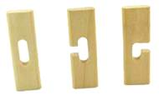
11.加工这些构件时，下列工具一定用不到的是( )
A. 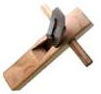 B. 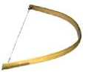
C. 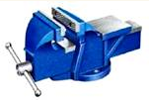 D. 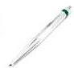
12.用足量的木条制作该三通孔明锁，下列流程合理的是( )
A. 划线→刨削→锯割→钻孔→打磨 B. 刨削→划线→钻孔→锯割→打磨
C. 刨削→划线→锯割→钻孔→打磨 D. 划线→刨削→钻孔→锯割→打磨

13. 用木材制作一个如图所示的可插接式的双笔筒，其制作阶段包括下料、画线、锯割、钉接、锉削等环节，其合理的制作流程为（ ）
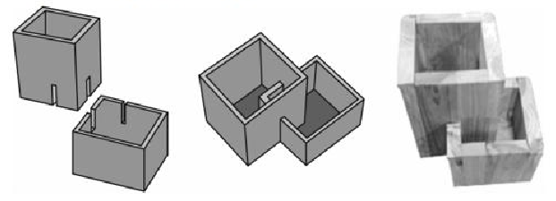
- 下料——画线——锯割——钉接——锉削
- 画线——下料——锯割——钉接——锉削
- 下料——画线——锉削——锯割——钉接
- 画线——下料——锉削——锯割——钉接
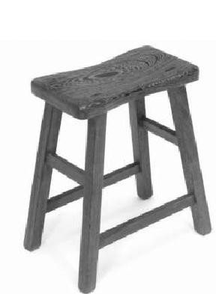
14.现要将厚30mm的长实木板加工成符合设计要求的凳面(如图所示)，比较合理的流程是（ ）
A.下料——画线——刨削——锯割——凿削
B.下料——刨削——画线——锯割——凿削
C．画线——下料——刨削——锯割——凿削
D.画线——下料——刨削——锯割——打磨
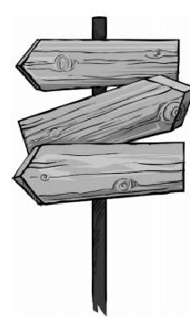
15. 学校要用一块规格为500mmx260mm的木板设计制作如图所示的引导牌。下列加工流程较为合理的是( )
A.刨削木板平面——锯割——画线——刨削锯割面——表而油漆处理
B画线——刨削木板平面——锯害——刨削锯割面——表面油漆处理
C.刨削木板平面——画线——锯割——刨削锯割面——表面油漆处理
D.刨削木板平面——刨削锯割面——画线——锯割——表面油漆处理
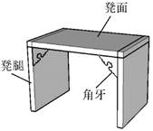
16. 如图所示是一款木质小凳，由凳腿、凳面、角牙构成，构件间采用榫接。现要将厚50mm的长实木板加工成符合设计要求的凳面，比较合理的流程是（ ）
A. 下料→划线→刨削→锯割→凿削
B. 下料→刨削→划线→锯割→凿削
C. 划线→下料→刨削→锯割→凿削
D. 划线→下料→刨削→锯割→打磨

17.榫接是木材加工中常用的连接方式，由榫槽和榫头组成，若用长木条加工如图所示的榫槽，正确的流程是（ ）
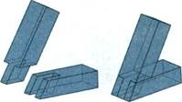
A. 下料→划线→锯割→刨削→凿削
B. 下料→划线→锯割→凿削→刨削
C. 下料→刨削→划线→锯割→凿削
D. 下料→刨削→划线→凿削→锯割

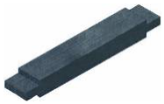
18. 用一根截面符合要求的长木料加工如图所示的椅子横档，其合理的工艺流程是（ ）
A. 下料→锯割榫头→划线→刨削
B. 下料→划线→刨削→锯割榫头
C. 下料→刨削→锯割榫头→划线
D. 下料→刨削→划线→锯割榫头
19. 小明用图甲所示10mm厚的原水生态板制作作如图乙所示的玩件（手头没有钻头，方孔内壁要光滑），下列加工流程中，最合理的是（ ）
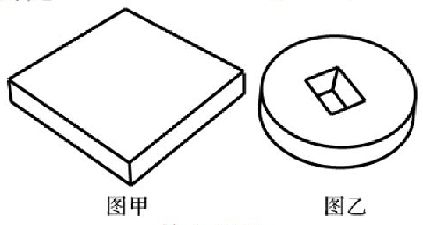
A.画线——锯割——锉削——凿孔
B.画线——凿孔——锯割——锉削
C.画线——锉削——锯割——凿孔
D.画线——凿孔——锉削——锯割

20. 如图a所示为A、B两个构件榫接而成的结构，构件B结构如图b所示。则加工构件B的合理流程是( )
A.画线一—锯割一—凿削一—锉削一—喷涂油漆
B.画线一—凿削一—锯割一—锉削——喷涂油漆
C.画线——锯割——锉削——凿削——喷涂油漆
D.画线——锯割——锉削——喷涂油漆——凿削

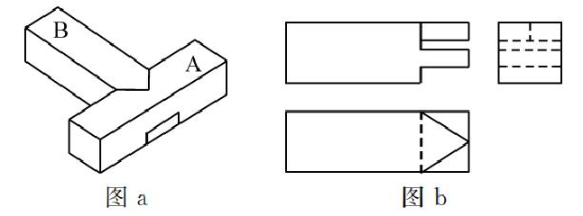

【参考答案】

1 | 2 | 3 | 4 | 5 | 6 | 7 | 8 | 9 | 10
A | B | B | C | B | B | A | A | C | B
11 | 12 | 13 | 14 | 15 | 16 | 17 | 18 | 19 | 20
D | B | A | B | C | B | C | D | B | A



